Projeto: ControleLogin
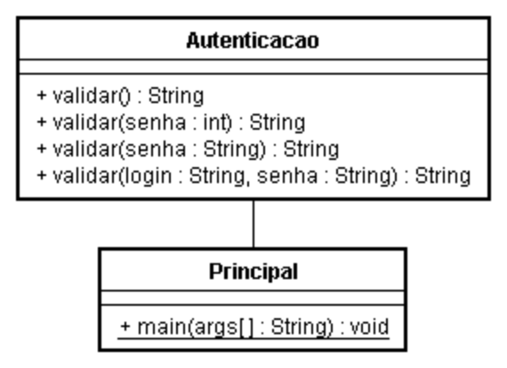
Classe: Autenticacao
Métodos | - validar (Sem parâmetros): Retorna a mensagem “Bem vindo visitante!”
 | - validar (Com um parâmetro int): Verifica se o parâmetro informado é igual a 123, se for, retorna a mensagem “Bem vindo usuário teste!” senão “Usuário temporário inválido!”
 | - validar (Com um parâmetro String): Verifica se o parâmetro é igual a “abc”, se for, retorna a mensagem a String “Bem vindo usuário!” senão “Usuário inválido!”
 | - validar (Com dois parâmetros): Verifica se os parâmetros informados são respectivamente “adm” e “master”, se for, retorna a mensagem “Bem vindo administrador!”, senão “Administrador inválido!”

Classe: Principal
Método main | - Instanciar um objeto do tipo Autenticação.
- Apresentar um menu com as opções:
Logar como:
1 – Visitante
2 – Usuário temporário
3 – Usuário
4 – Administrador
0 - Sair
 | Obs.: Realizar as leituras dos dados conforme descrito no enunciado e de acordo com as estruturas dos métodos chamados.

